Stowarzyszenie Pacjentów
Primum Non Nocere

o pomoc dla ofiar błędów lekarskich

Każdy znajdzie wśród bliskich czy znajomych kogoś kto ucierpiały na skutek błędów lekarzy. By chronić sprawcę nieszczęścia, błędy są ukrywane często kosztem zdrowia czy życia ofiary. Ucierpiało kilka procent społeczeństwa. Ilość nieszczęść jest ogromna.

NIE MILCZ! NASTĘPNYM MOŻESZ BYĆ TY!
Protest przed Sejmem RP
14 marca godz. 14
Żądamy:

- Natychmiastowej pomocy dla ofiar błędów lekarskich;
- Sprawiedliwości w postępowaniach sądowych, biegłych niezależnych od środowiska praktykujących lekarzy.

Dołącz do protestujących

Uniknięcie odpowiedzialności przez sprawcę nieszczęścia jest w Polsce ważniejsze niż pomoc dla ofiar. Za tuszowanie błędów lekarskich poszkodowani płacą zdrowiem i życiem. Ich rodziny, wegetują w nędzy. Ofiara próbując walczyć o swe prawa, napotykają na mur nie do przebicia.
Ciężko chory człowiek jest poniżany. Przykleja się etykietkę „pacjenta roszczeniowego”. Tak jakby cechą czyjejś psychiki było iż popełniono przestępstwo
Stowarzyszenie Pacjentów
Primum Non Nocere

o pomoc dla ofiar błędów lekarskich

Każdy znajdzie wśród bliskich czy znajomych kogoś kto ucierpiały na skutek błędów lekarzy. By chronić sprawcę nieszczęścia, błędy są ukrywane często kosztem zdrowia czy życia ofiary. Ucierpiało kilka procent społeczeństwa. Ilość nieszczęść jest ogromna.

NIE MILCZ! NASTĘPNYM MOŻESZ BYĆ TY!
Protest przed Sejmem RP
14 marca godz. 14
Żądamy:

- Natychmiastowej pomocy dla ofiar błędów lekarskich;
- Sprawiedliwości w postępowaniach sądowych, biegłych niezależnych od środowiska praktykujących lekarzy.

Dołącz do protestujących

Uniknięcie odpowiedzialności przez sprawcę nieszczęścia jest w Polsce ważniejsze niż pomoc dla ofiar. Za tuszowanie błędów lekarskich poszkodowani płacą zdrowiem i życiem. Ich rodziny, wegetują w nędzy. Ofiara próbując walczyć o swe prawa, napotykają na mur nie do przebicia.
Ciężko chory człowiek jest poniżany. Przykleja się etykietkę „pacjenta roszczeniowego”. Tak jakby cechą czyjejś psychiki było iż popełniono przestępstwo
Biegli, praktykujący lekarze, wiedzą iż sami kiedyś mogą popełnić błąd. Rzadko kiedy ich opinie są korzystne dla poszkodowanych.
Chory, nie leczony człowiek błaga o pomoc pisze do urzędów, ministrów, posłów czy rzeczników... Problem nie doczekawszy wyroku sądowego ani pomocy lekarskiej rozwiązuje się drogą naturalną....Ofiara traci siły do walki i umiera...

Dołącz do protestujących
14 marca godz. 14
przed Sejmem RP

Solidarność nie może być tylko akcją na wybory
Konieczna jest natychmiastowa pomoc;
Wstrzymać tolerowanie okrucieństwa!

dr. Adam Sandauer
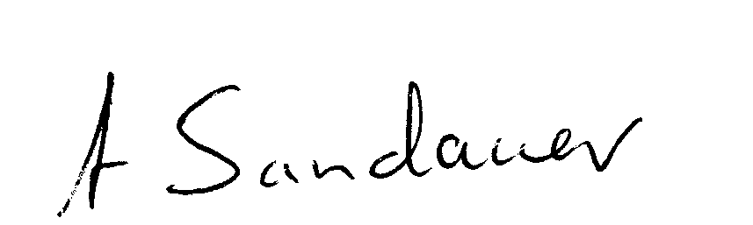
prezes stowarzyszenia

Działamy bez żadnej pomocy budżetowej, utrzymując się ze składek tych którzy sami potrzebują pomocy. Jeśli chcesz i możesz nas wspomóc prosimy o wpłatę:
PKO bp VI oddz. w Warszawie ul. Puławska 15 konto nr: 10201068-298609-270-1
Powiel tę ulotkę na ksero i rozłóż ją w miejscach ogólnie dostępnych

Kontakt i informacje o stowarzyszeniu:
e mail:sop@alpha.net.pl; sppnn@sppnn.org.pl http://www.sppnn.org.pl
Białystok ul. Zielonogórska 10 tel.0604816388; 0604062109 –dyżury poniedziałki godz. 15 – 17 Bytom kontakt - tel.0601497521 Gdynia ul. 3 maja 27/31 tel. 058 6218098 –dyżury poniedziałki godz. 9:30 - 11 Łódź kontakt - tel. 0601210219 Olsztyn tel. 0602878473; 089 5349813; 089 5275024 Opole ul. Kościuszki 25/1 tel. 077 4543136-dyżury piątki godz 14 – 18 Poznań kontakt - tel.0608128947 Starachowice tel:041 2752413 Warszawa 00 465 ul. 29 Listopada 10a /8 tel. 0601546347 – dyżury poniedziałki i piątki godz. 16 –19 Września kontakt - tel.061 43-66-458
Biegli, praktykujący lekarze, wiedzą iż sami kiedyś mogą popełnić błąd. Rzadko kiedy ich opinie są korzystne dla poszkodowanych.
Chory, nie leczony człowiek błaga o pomoc pisze do urzędów, ministrów, posłów czy rzeczników... Problem nie doczekawszy wyroku sądowego ani pomocy lekarskiej rozwiązuje się drogą naturalną....Ofiara traci siły do walki i umiera...

Dołącz do protestujących
14 marca godz. 14
przed Sejmem RP

Solidarność nie może być tylko akcją na wybory
Konieczna jest natychmiastowa pomoc;
Wstrzymać tolerowanie okrucieństwa!

dr. Adam Sandauer
prezes stowarzyszenia

Działamy bez żadnej pomocy budżetowej, utrzymując się ze składek tych którzy sami potrzebują pomocy. Jeśli chcesz i możesz nas wspomóc prosimy o wpłatę:
PKO bp VI oddz. w Warszawie ul. Puławska 15 konto nr: 10201068-298609-270-1
Powiel tę ulotkę na ksero i rozłóż ją w miejscach ogólnie dostępnych

Kontakt i informacje o stowarzyszeniu:
e mail:sop@alpha.net.pl; sppnn@sppnn.org.pl http://www.sppnn.org.pl
Białystok ul. Zielonogórska 10 tel.0604816388; 0604062109 –dyżury poniedziałki godz. 15 – 17 Bytom kontakt - tel.0601497521 Gdynia ul. 3 maja 27/31 tel. 058 6218098 –dyżury poniedziałki godz. 9:30 - 11 Łódź kontakt - tel. 0601210219 Olsztyn tel. 0602878473; 089 5349813; 089 5275024 Opole ul. Kościuszki 25/1 tel. 077 4543136-dyżury piątki godz 14 – 18 Poznań kontakt - tel.0608128947 Starachowice tel:041 2752413 Warszawa 00 465 ul. 29 Listopada 10a /8 tel. 0601546347 – dyżury poniedziałki i piątki godz. 16 –19 Września kontakt - tel.061 43-66-458

